МУНИЦИПАЛЬНОЕ АВТОНОМНОЕ ДОШКОЛЬНОЕ ОБРАЗОВАТЕЛЬНОЕ УЧЕРЕЖДЕНИЕ
«ДЕТСКИЙ САД №398 КОМБИНИРОВАННОГО ВИДА»
СОВЕТСКОГО РАЙОНА ГОРОДА КАЗАНИ

План-конспект
занятия по формированию элементарных
математических представлений в подготовительной к школе группе
на тему:
«День рождение Стика»

Выполнила воспитатель
Высшей квалификационный
категории
Миронова Ольга Викторовна

2023г.
Цель:
Закрепление математических знаний и умений посредствам развивающих игр

Образовательные задачи:
- Развивать интерес к математическим знаниям, закреплять прямой и обратный счёт двойками, пятёрками, десятками;
- Развитие способности к логическим действиям и операциям;
- Развитие умения видоизменять свойства предметов в соответствии со схемой;
- Умение действовать последовательно в строгом соответствии с правилами;
- Развивать умение выбирать блоки по заданным свойствам;
- Закреплять представления о монетах достоинством 1, 2, 5, 10 рублей. Набирать 8 рублей разными способами;
- Развивать пространственное воображение, знакомить с основами геометрии (игра «Квадрат-головоломка»);
- Способствовать развитию логического мышления, внимания, памяти;
- Развивать умение делить целое на восемь равных частей;
- Развивать игровые навыки детей с системой координат, находить точки по адресу (координатам)
Развивающие задачи:
- Развивать психологические процессы: зрительные и слуховое внимание, логическое мышление, мелкую моторику рук;
- Развивать социальные навыки: умение работать в группе, договариваться, учитывать мнение партнера.
Воспитательные задачи:
- Воспитывать личностные качества у каждого ребёнка: устойчивость интереса к математическим знаниям и умениям, целеустремлённость, сосредоточенность, любознательность.
Демонстрационный материал: Алгоритм-1, Блоки Дьенеша, палочки Кюизенера, маленький Стик именинник, схема с буквами, с адресами (координатами), Игровизор, четырёхцветный Квадрат Воскобовича.
Раздаточный материал: монеты каждому ребёнку, круги, ножницы, игровизоры, маркеры, четырёхцветные квадратные забавы Воскобовича.

Ход занятия:
Дети, вы помните, мы с вам строили детский городок для жителей палочной страны «Стикии» и страны «Блоков и фигур». Сегодня мы отправимся в этот городок, так как нас пригласили на день рождение к нашему другу «Стику». Чтобы попасть в городок, проговорим пароль: счёт пятёрками, двойками, десятками.
В детском городке мы с вами не достроили детскую площадку. Давайте поможем жителям достроить. А потом уже будем поздравлять именинника.
- Приготовим строительный материал строго по определённому правилу, используя Алгоритм-1.
НАЧАЛО

ДА НЕТ ДА НЕТ
КОНЕЦ

Берём любой блок Дьенеша. Пусть это будет, например, синий большой толстый треугольный блок. Слово «Начало» подсказывает нам откуда начинать путь (движение по блок-схеме). В ромбе вопрос: «Красный наш блок?» - нет. Двигаемся вправо. Во втором ромбе вопрос: «Круглый наш блок?» - нет. Попадаем на конец блок-схемы. Наш блок может быть использован при строительстве.
Возьмём красный, большой, тонкий, круглый. На вопрос: «красный?» отвечаем «да» и двигаемся влево. По правилу красный цвет меняем на синий и уже с синим блоком возвращаемся к началу. На вопрос «красный?» отвечаем «нет» и двигаемся вправо. На вопрос «круглый?» отвечаем «да» и затем изменим круглую форму на квадратную. Таким образом, к концу наш блок будет синим, квадратным, большим, тонким. В итоге, весь наш строительный материал будет, не красным и не круглым (размер и толщина роли не играют). Можно приступить к строительству домика и фургончика для детской площадки.

- Подарок имениннику стоит 8 рублей. Какие монеты можем использовать? 1руб., 2руб., 5руб.
Дети, используя монеты, набирают 8 рублей разными способами (семь способов):
- 1+1+1+1+1+1+1+1 (8 монет достоинством 1 рублей)
- 2+2+2+2 (4 монеты достоинством 2 рубля)
- 5+2+1
- 5+1+1+1
- 2+2+2+1+1
- 2+2+1+1+1+1
- 2+1+1+1+1+1+1+1
Молодцы!

- Дети, давайте подберём подарок имениннику.
Дети складывают из забавных квадратов кораблик (фигура 9) и парус к кораблику (фигура 15)
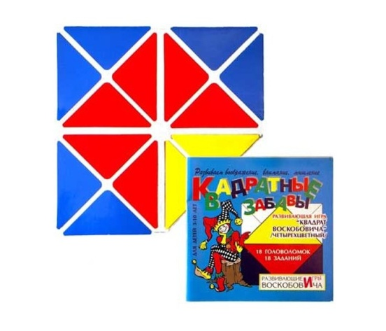
- Что мы с вами пожелаем нашему имениннику. Своё пожелание выложим на игровизоре.
Даны семь точек с адресами (координатами): С (1:1), Ч (2:2), А (2:3), С (3:3), Т (4:2), Ь (5:4), Я (6:3)
Сегодня мы в гостях у Павлина. Дети на игровизорах находят данные точки и читают слово «СЧАСТЬЯ»
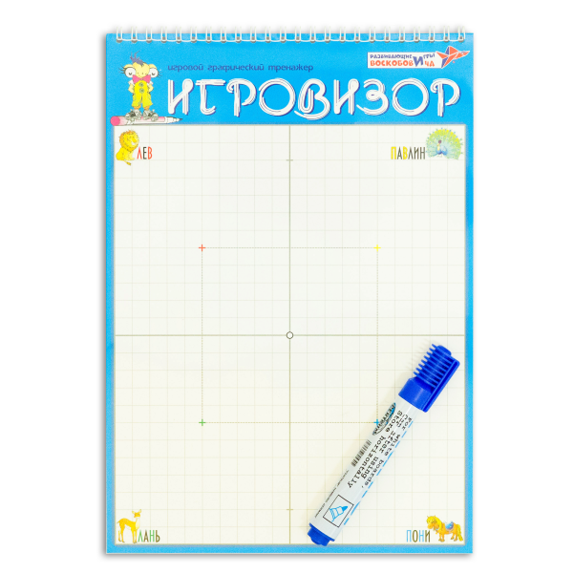
- Дети, давайте поможем имениннику разделить праздничный пирог на 8 равных частей.
Дети делят круги на 8 равных частей. Каждый из восьми гостей получает по одной восьмой части. Гости благодарят именинника за прекрасный праздник.
Дети, возвращаемся в детский сад. Пароль для возвращения: Счёт десятками в обратном порядке: 100, 90, 80, 70, 60, 50, 40, 30, 20, 10, 0.
Дети вернулись в детский сад.

